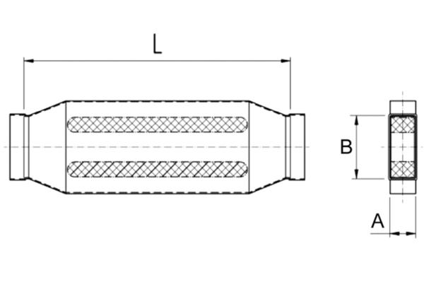Канальный шумоглушитель с кулисой 40 мм KSD55/110/1200Комплект поставки: 1 штукАссортимент: К
Номер артикула: 0092.0458Изготовитель: MAICO

